Informe Técnico

Asistencia técnica durante la aplicación del grout epóxico chockfast red en el compresor ARIEL – ESTACIÓN DE COMPRESIÓN PRADERA de TGI.

Ing. José Gutiérrez Meza
Director Comercial
SINTEMAR COLOMBIA SAS
Celular: 317 573 2797
Email: jgm@sintemar.com
Abril 21 - 23 de 2.025

TABLA DE CONTENIDO

- Introducción
- Objetivo
- Equipo
- Grout de nivelación o apoyo
- Recomendaciones
- Anexos
- Bibliografía

- Introducción
El grout epóxico cumple una función crítica en la instalación de equipos rotativos, reciprocantes, de impacto o de precisión. Actúa como un nexo entre el equipo y la fundación de concreto, asegurando una transferencia eficiente de cargas dinámicas y estáticas, eliminando espacios vacíos y distribuyendo uniformemente los esfuerzos. Esto contribuye directamente a la estabilidad, confiabilidad y vida útil del equipo.

Todo esto es esencial para mantener el comportamiento monolítico del sistema, es decir, que actúe como una sola unidad sólida sin puntos débiles que puedan provocar fallas mecánicas o estructurales.

El vertido del grout de nivelación del skid es solo una parte del proceso de grouting. La preparación previa es crucial para garantizar un trabajo exitoso, ya que una ejecución deficiente puede afectar significativamente su durabilidad. Estas diferencias en la preparación determinan si el grout perdurará durante el ciclo de vida completo de la máquina o si fallará en meses o años

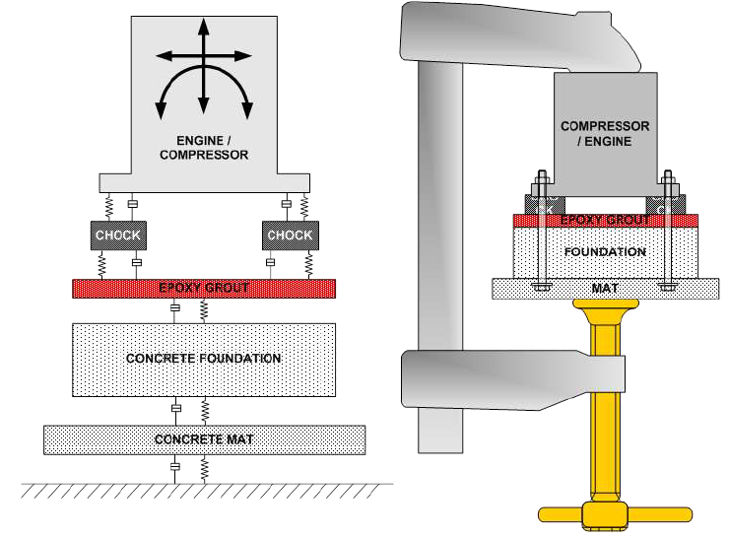
El grout epóxico chockfast red se ha ganado una reputación inigualable por su confiabilidad en los principales gasoductos; en las industrias química, petroquímica y de refinación; en instalaciones de generación de energía; operaciones mineras; plantas de manufactura; organizaciones de Ingeniería y diseño; así como en construcciones industriales alrededor del mundo.

.

- Objetivo
Brindar soporte técnico especializado durante la preparación, mezcla y aplicación del grout epóxico chockfast red, garantizando el cumplimiento de las especificaciones técnicas del producto y los procedimientos del fabricante.

- Equipo
3.1 Sistema de compresión de gas natural:

Motor eléctrico:
Marca: Teco Westinghouse
Modelo: MV MAX-E2 (AFHP-S2)
Potencia: 600 Hp
Velocidad: 1787 rpm
Encerramiento: TEFC
Frecuencia: 60 Hz
Eficiencia nominal: 95,8%
Clase de aislamiento: F
Factor de servicio: 1,15
Voltaje de operación: 4.160 V / 3F/ 60 Hz
Corriente: 74.4 A
Número de serie: ZKFC24C601T1-1
Año de fabricación: 03-2023

Compresor
Marca: Ariel Corporación
Modelo: JGJ/4
Número de serie: F71626
Velocidad: 1800-900 rpm
Año despacho: diciembre 2024

- Grout de nivelación o apoyo
El grout epóxico chockfast red es un compuesto de resina epóxica de alta resistencia, usado para fijación y soporte estructural de equipos rotativos, reciprocantes y de impacto, posee una resistencia a la compresión extremadamente alta, esta característica, junto con su contracción mínima, lo convierte en una solución ideal para la instalación de maquinaria que requiere una alineación crítica y tolerancias muy ajustadas, en este caso, se vierte sobre toda el área de apoyo del skid, bastidor o baseplate.

  - Actividades previas antes de la aplicación del grout epóxico chockfast red:
- Escarificado de la fundación:
En las áreas que serán cubiertas con grout epóxico, la fundación de concreto deberá ser preparada mediante el retiro de toda la lechada superficial (concreto de baja calidad) y del concreto dañado o impregnado con aceite, hasta exponer el árido grueso.
Se debe escarificar la fundación de concreto a una produndidad de 1” o hasta encontrar el agregado grueso (piedra).

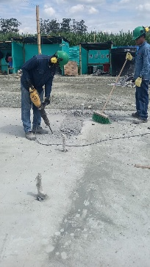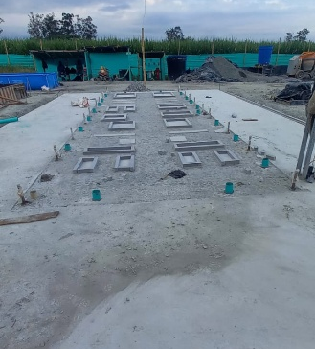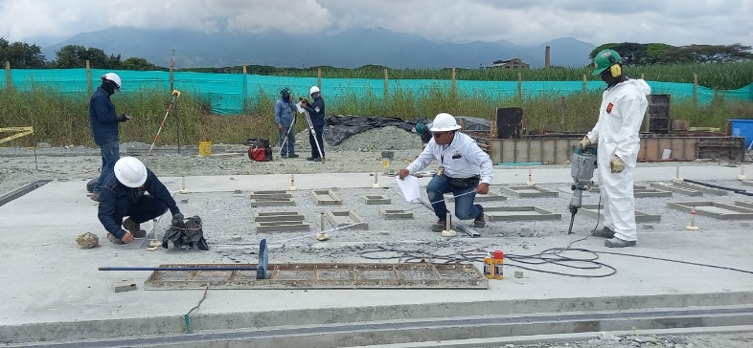
- Protección de los pernos de anclaje y nivelación:
Las camisas se instalan alrededor de una sección del perno de anclaje para evitar que el concreto o grout se adhiera a esa parte del perno durante el proceso de vertido. Esto permite que el perno se elongue libremente durante el proceso de apriete, asegurando una transferencia efectiva de carga y un comportamiento estructural adecuado

La parte de los pernos de anclaje y de nivelación que estará en contacto con el grout epóxico deberá ser protegida adecuadamente. En el caso de los pernos de anclaje, se debe garantizar que la longitud requerida para su libre estiramiento quede libre de adherencia con el grout. En cuanto a los pernos de nivelación, estos deberán retirarse o soltarse una vez que el grout haya curado completamente.

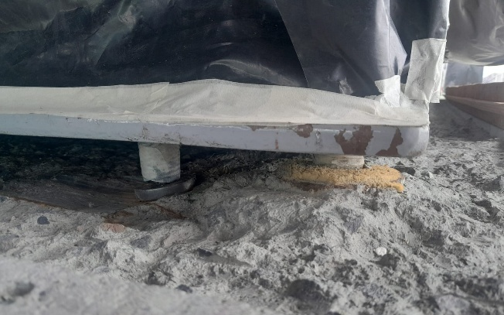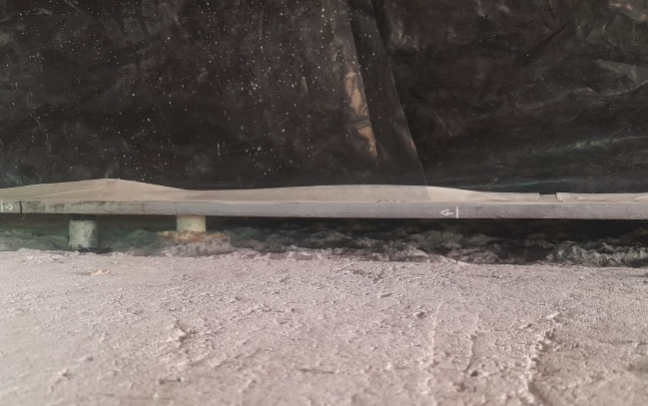
Esta protección evita que el grout epóxico se adhiera a la tuerca del perno de anclaje, así garantizar la aplicación del torque final de apriete. En el perno de nivelación, se garantiza su retiro una vez el grout epóxico ha curado.

- Instalación de juntas de expansión:
En aplicaciones donde se emplea grout epóxico sobre fundaciones de concreto, la junta de expansión compensa las diferencias en los coeficientes de expansión térmica entre ambos materiales, minimizando así la aparición de esfuerzos internos, fisuras o desprendimientos

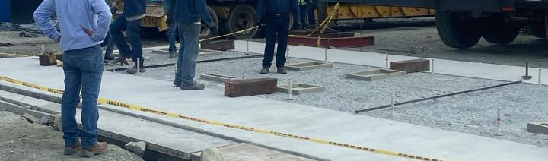

- Limpieza de la fundación de concreto:
La fundación de concreto deberá estar libre de contaminantes como aceite, grasa, polvo, material suelto, agua, etc.

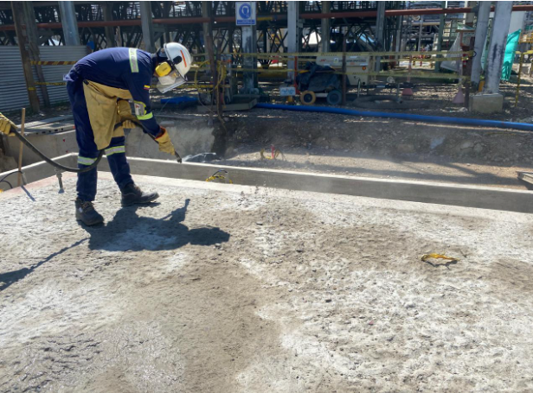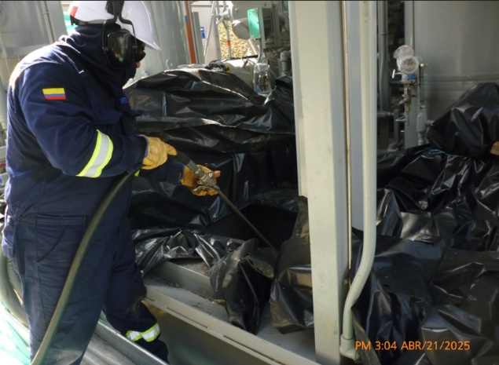

- Formaletas:
Las formaletas que contendrán el grout deberán ser construidas con materiales de adecuada resistencia y deberán estar firmemente instaladas y selladas, de manera que puedan soportar la presión ejercida por el grout epóxico durante su aplicación.

Antes del vertido, se aplicará grasa a las superficies interiores de todas las formaletas para evitar la adherencia del grout epóxico y facilitar su retiro una vez curado. Esta aplicación debe hacerse poco antes del vaciado, ya que si la grasa se aplica con demasiada anticipación (por ejemplo, varios días antes), la madera podría absorberla, lo cual comprometería su efectividad y podría ocasionar que el grout se adhiera a la formaleta.

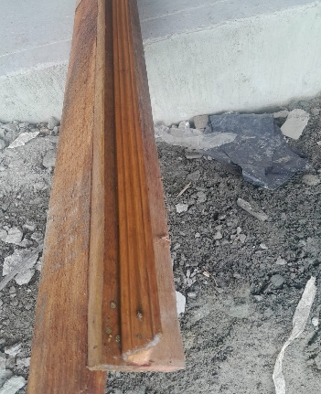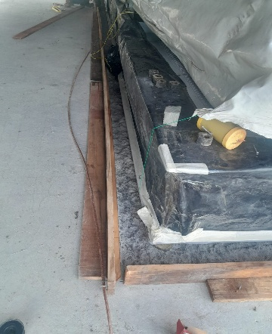

  - Aplicación del grout epóxico marca chockfast red
- Se efectuó la mezcla de la resina con el catalizador a bajas revoluciones, manteniendo una agitación constante durante un período de tres minutos para asegurar una homogeneización adecuada de los componentes líquidos del grout epóxico.

- Se procedió a la mezcla de los tres componentes - resina, catalizador y agregado - hasta alcanzar una consistencia uniforme y una homogeneidad adecuada del grout epóxico

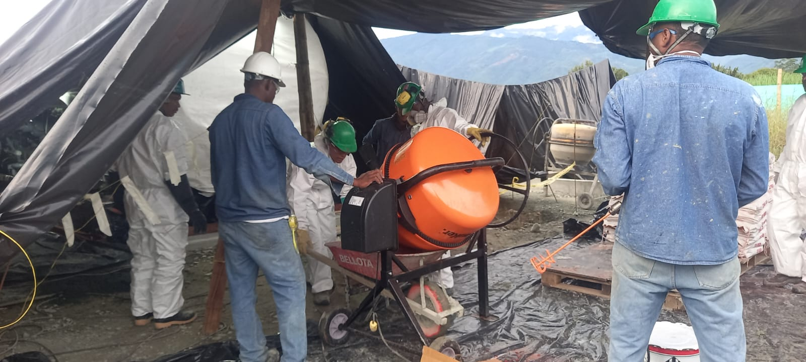

- Vertido del grout epóxico chockfast red sobre toda la superficie de apoyo del skid, con el fin de garantizar un asiento uniforme, libre de vacíos, que permita una adecuada transferencia de cargas entre el equipo y la fundación de concreto.

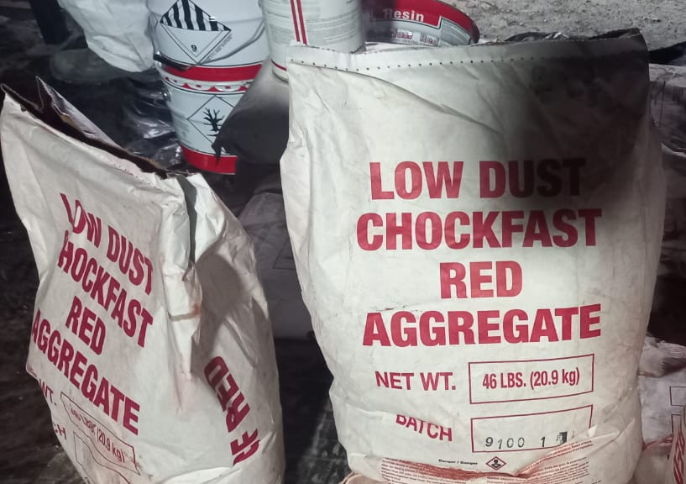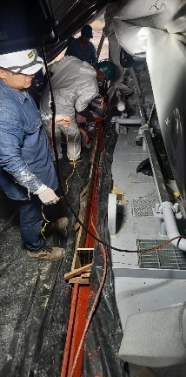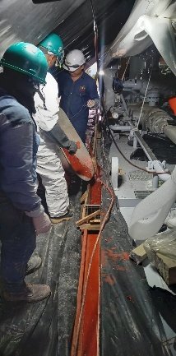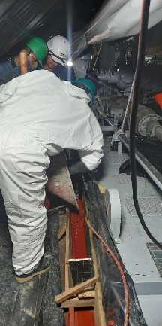

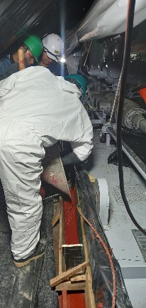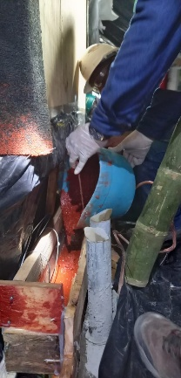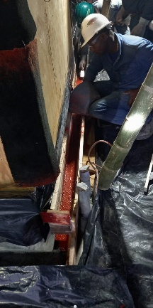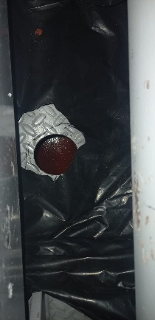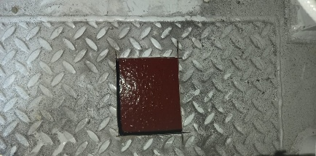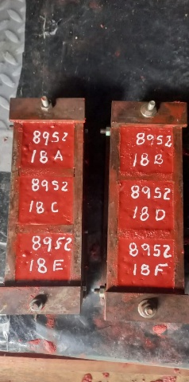

- Finalizado el vertido o colocación del Grout Epoxico en las áreas requeridas se registra la hora y fecha de finalización para conocer el tiempo de inicio de fraguado, retiro de encofrados y comprobación de la dureza antes de realizar la precarga del Grout.

Tabla 1. Fecha y horas de aplicación del grout epoxico

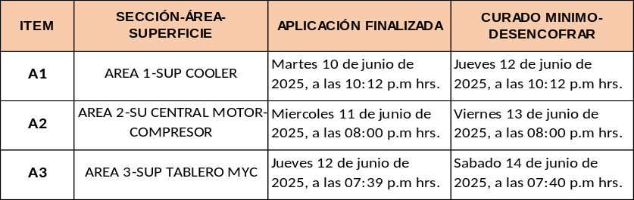

  - Cantidad de grout epóxico chockfast red aplicado
- Se aplicaron 56 kits de grout epóxico en el sistema de compresión de gas natural, CPF Cupiagua de Ecopetrol.

Tabla 2. Cantidad de aplicación del grout epoxico

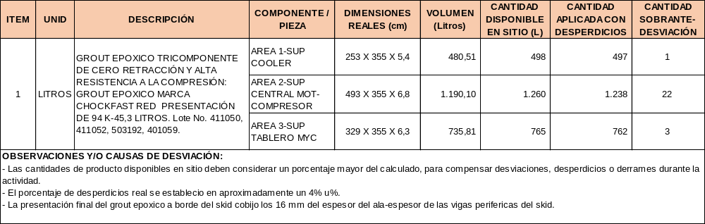

- Recomendaciones
- Retirar las formaletas de contención del Grout epoxico después de 48 horas de la aplicación.

- Retirar o soltar los tornillos de nivelación-elevación tres (3) vueltas después de 48 horas de la aplicación, así garantizar que las cargas dinámicas se transmitan por los pernos de anclaje y skid.

- Luego de desapretar los tornillos de elevación-nivelación aplicar el torque final de apriete a los pernos de anclaje después de 48 horas de la aplicación.

- Verificar y/o re-aplicar torque a los pernos de anclaje instalados después de treinta (30) días de operar el sistema, equipo o componente en condiciones normales de funcionamiento.

- Anexos
  - Detalles de la aplicación
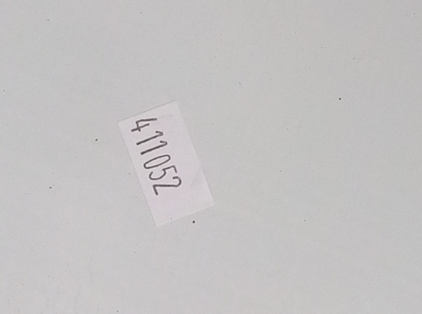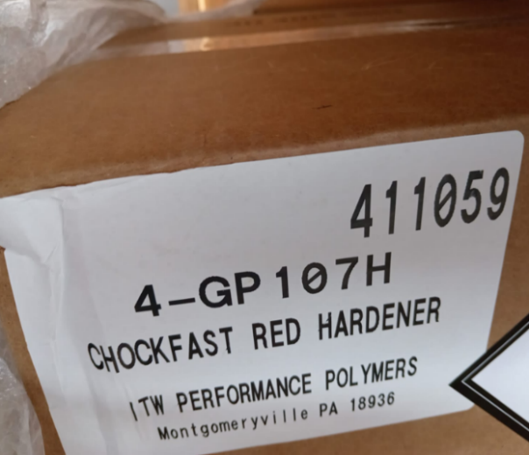

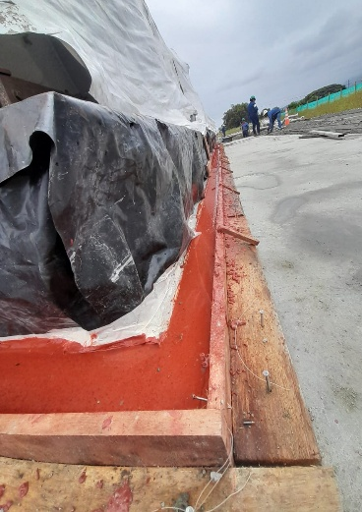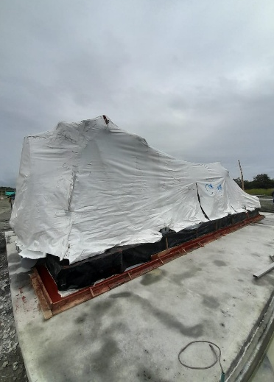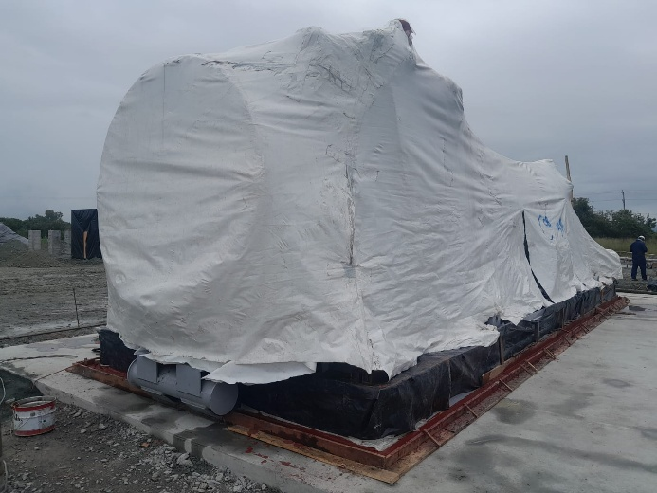

  - Soporte técnico durante la aplicación del grout epóxico marca chockfast red



- Bibliografía

Recommended Practice for Machinery Installation and Installation Design
API RECOMMENDED PRACTICE 686
Second Edition, December 2009

Best Practices in Compressor Mounting
James A. Kuly
Chief Engineer
ITW Polymer Technologies
7th Conference of the EFRC
October 21th / 22th, 2010, Florence

Summary of international guidelines, standards and best practices of foundations, anchors and grouting of reciprocating compressor systems
European Forum Reciprocating Compressors (EFRC)
First edition, 6 November, 2016

